TRƯỜNG ĐẠI HỌC QUY NHƠN

**2021**

**Nhóm tác giả**

CNTT K42C

30/12/2021

**KHOA CÔNG NGHỆ THÔNG TIN**

BÁO CÁO HỌC PHẦN CÔNG NGHỆ .NET

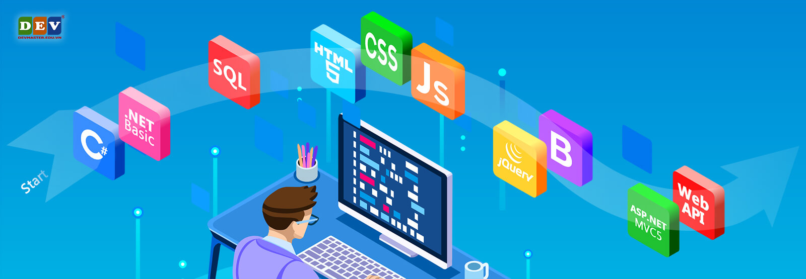

TRƯỜNG ĐẠI HỌC QUY NHƠN

**KHOA CÔNG NGHỆ THÔNG TIN**

**BÁO CÁO CÔNG NGHỆ .NET**

Web Bán Linh Kiện Máy Tính

(Năm học 2021 – 2022)

|  |  |
| --- | --- |
| NHÓM SINH VIÊN: | **Dương Thái Vinh** |
| NGÀNH & KHÓA: | **CNTT K42C** |

**BẢNG PHÂN CÔNG CÔNG VIỆC**

|  |  |  |  |  |
| --- | --- | --- | --- | --- |
| STT | Họ tên | Mã sinh viên | Công việc đảm nhận | Ghi chú |
| 0 | Dương Thái Vinh | 4251050220 | Dựng DB |  |
| 1 | Dương Thái Vinh | 4251050220 | Làm Layout |  |
| 2 | Dương Thái Vinh | 4251050220 | Làm trang Home, tìm kiếm sản phẩm |  |
| 3 | Dương Thái Vinh | 4251050220 | Làm trang chi tiết sản phẩm |  |
| 4 | Dương Thái Vinh | 4251050220 | Làm trang loại sản phẩm, lọc sản phẩm |  |
| 5 | Dương Thái Vinh | 4251050220 | Làm giỏ hàng, trang giỏ hàng |  |
| 6 | Dương Thái Vinh | 4251050220 | Làm trang admin(thống kê) |  |
| 7 | Dương Thái Vinh | 4251050220 | Làm trang admin(quản lý đơn hàng) |  |
| 8 | Dương Thái Vinh | 4251050220 | Làm trang admin(quản lý sản phẩm), thêm, sửa sản phẩm |  |
| 9 | Dương Thái Vinh | 4251050220 | Báo cáo |  |

Mục lục

1. Giới thiệu đề tài 4

1.1 Giới thiệu chung 4

1.1 Ứng dụng thực tế 4

2. Những nội dung thực hiện 4

2.1 Trình bày bài toán 4

2.2 Lựa chọn công nghệ, tổ chức và giải quyết bài toán 5

2.3 Một số chức năng chính 5

3. Đánh giá 5

3.1 Kết quả đạt được 5

3.1 Hạn chế và hướng phát triển 5

4. Tài liệu tham khảo 5

# 1. Giới thiệu đề tài

## 1.1 Giới thiệu chung

Từ nhu cầu thực tế hiện nay, và dịch bệnh thì nhu cầu di chuyển của con người ngày càng khó khăn, nên việc khách hàng đến cửa hàng truyền thống để mua hàng trực tiếp là rất ít. Nên việc có một trang bán hàng online là cần thiết, vì vậy em đã chọn đề tài là xây dựng một trang web mua bán linh kiện máy tính, giúp cho những chủ cửa hàng bán linh kiện máy tính dễ dàng hơn trong việc giới thiệu, và bán các sản phẩm của mình. Và những khách hàng có nhu cầu nâng cấp máy tính có thể dễ dàng tham khảo, mua, đặt và được giao tận nhà.

## Ứng dụng thực tế

Đề tài có nhiều ứng dụng thực tế như:

- Khách hàng có nhu cầu nâng cấp máy tính có thể vào web để tham khảo giá, xem các sản phẩm mới, nếu khách hàng có ý định mua có thể cho vào giỏ hàng và thanh toán.

- Khách hàng có thể đăng ký tài khoản và đăng nhập để khi đặt hàng sẽ tự động điền thông tin.

- Khách hàng có thể tìm kiếm sản phẩm, lọc sản phẩm… mình muốn mua.

- Chủ cửa hàng có thể giới thiệu các sản phẩm của mình tới khách hàng nhanh chóng.

- Chủ cửa hàng có thể thống kê số lượng sản phẩm của cửa hàng, đã bán hay số lượng truy cập, đang truy cập, sản phẩm bán chạy.

# 2. Những nội dung thực hiện

## 2.1 Trình bày bài toán

- Khi khách hàng có nhu cầu mua linh kiện để nâng cấp máy tính, họ sẽ truy cập vào trang web, sau khi tìm được sản phẩm, và số lượng phù hợp, họ sẽ cho vào giỏ hàng. Khi khách hàng quyết định mua hàng, họ sẽ vào giỏ hàng và đặt hàng với sản phẩm và số lượng trong giỏ hàng đang có, lúc này chủ cửa hàng sẽ nhận được một đơn đặt hàng mới.

- Khi có đơn đặt hàng chủ cửa hàng có thể thay đổi trạng thái của đơn hàng(đang gửi, thành công, đã hủy).

- Chủ cửa hàng có tài khoản quản trị để quản lý trang web như thống kê báo cáo, quản lý sản phẩm, quản lý khách hàng.

## 2.2 Lựa chọn công nghệ, tổ chức và giải quyết bài toán

- Ứng dụng xây dựng bằng ngôn ngữ bên phía Server là C# ASP.NET.

- Ứng dựng tổ chức theo mô hình MVC.

## 2.3 Một số chức năng chính

- Tìm kiếm sản phẩm

- Lọc sản phẩm theo danh mục, loại, giá, sắp sếp

- Giỏ hàng

- Đặt hàng

- Quản lý đơn đặt hàng, sản phẩm

# 3. Đánh giá

## 3.1 Kết quả đạt được

Sau khi học xong học phần công nghệ .net, và được thực hành qua bài tập lớn này giúp em học được nhiều thứ trong việc xây dựng một dự án lớn. Đề tài áp dụng mô hình MVC là một mô hình phía phổ biến khi xây dưng một ứng dựng web. Mô hình tuy khó triển khai với việc tách giao diện và logic riêng biệt thay vì viết chúng chung với nhau. Nhưng rất dễ dàng trong việc quản lý, và bảo trì mã nguồn.

Qua đề tài này em được ôn lại, tận dụng được rất nhiều kiến thức đã học như SQL, OOP, C#, XML... và có nhiều kinh nghiệm hơn trong việc sửa lỗi.

## 3.1 Hạn chế và hướng phát triển

Vì kinh nghiệm thực tế chưa nhiều, nên ứng dụng còn nhiều lỗi, lặp code, nếu có điều kiện em sẽ bổ sung và khắc phục sau.

# 4. Tài liệu tham khảo

1. <https://www.tutorialsteacher.com/mvc>
2. <https://www.primeabgb.com/>
3. <https://www.anphatpc.com.vn/>